Pracovný list zo Slovenského jazyka 1. C šp. Meno........................
Opakovanie hlások m, l, v, p, M, L, V, P

- Prečítaj mená a napíš mená detí

Mila Vilo Lila Imo Ola Pavol
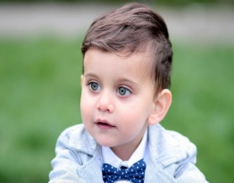

_____________ ____________ ______________ ______________

2. Napíš prvú slabiku
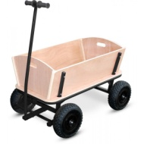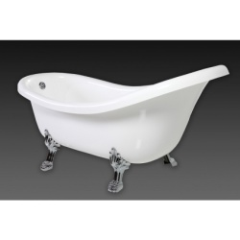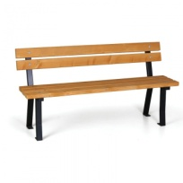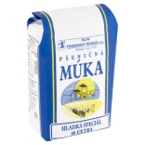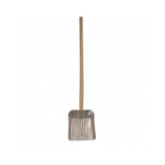
__________ ____________ ________ ________ _______ __________

3. Pomenuj čo sa robí na obrázku a napíš to (píli, pláva, volá, lúpe)
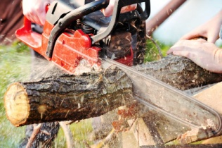

_________________ ________________ __________________ ______________
4. Spoj slabiky do slov a prepíš do riadku

li - pa _______________________________________
pí – li _______________________________________
pi – vo _______________________________________
pá – li _______________________________________
Pa – vol ______________________________________
Pav – la ______________________________________
pá - li – li ____________________________________
Pa - lo ______________________________________
ma – pa _____________________________________
lu – pa _______________________________________

